Database
https://www.youtube.com/watch?v=4SFpDvs1Mrk
thế căn bản là code đổi mỗi db thôi à, db tạo trên aiven, xong my sql dùng luôn db đấy và tự insert 1 số dữ liệu mẫu vào, rồi index thì sử dụng lại db đó
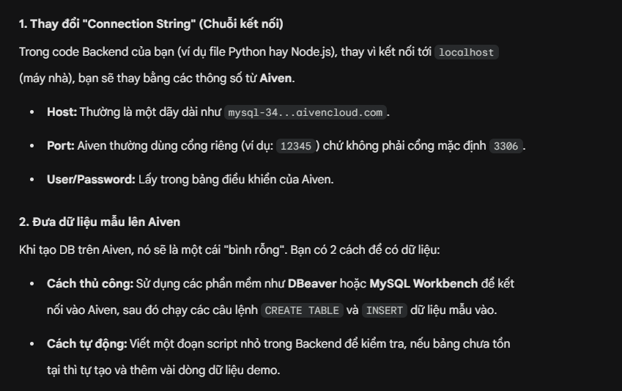
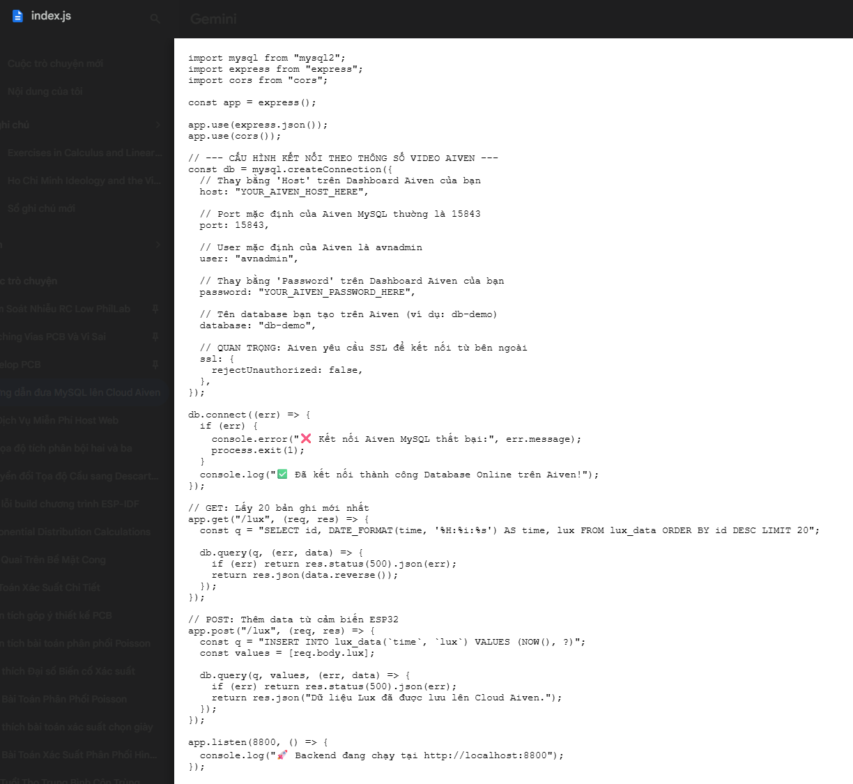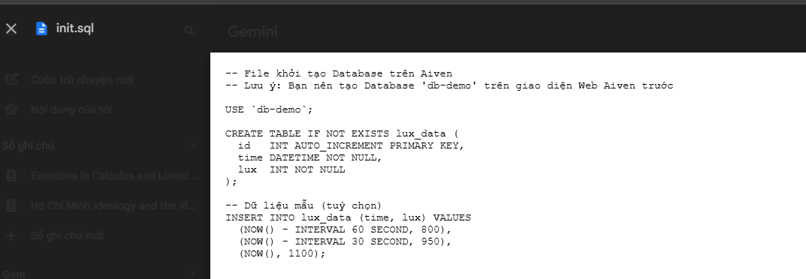
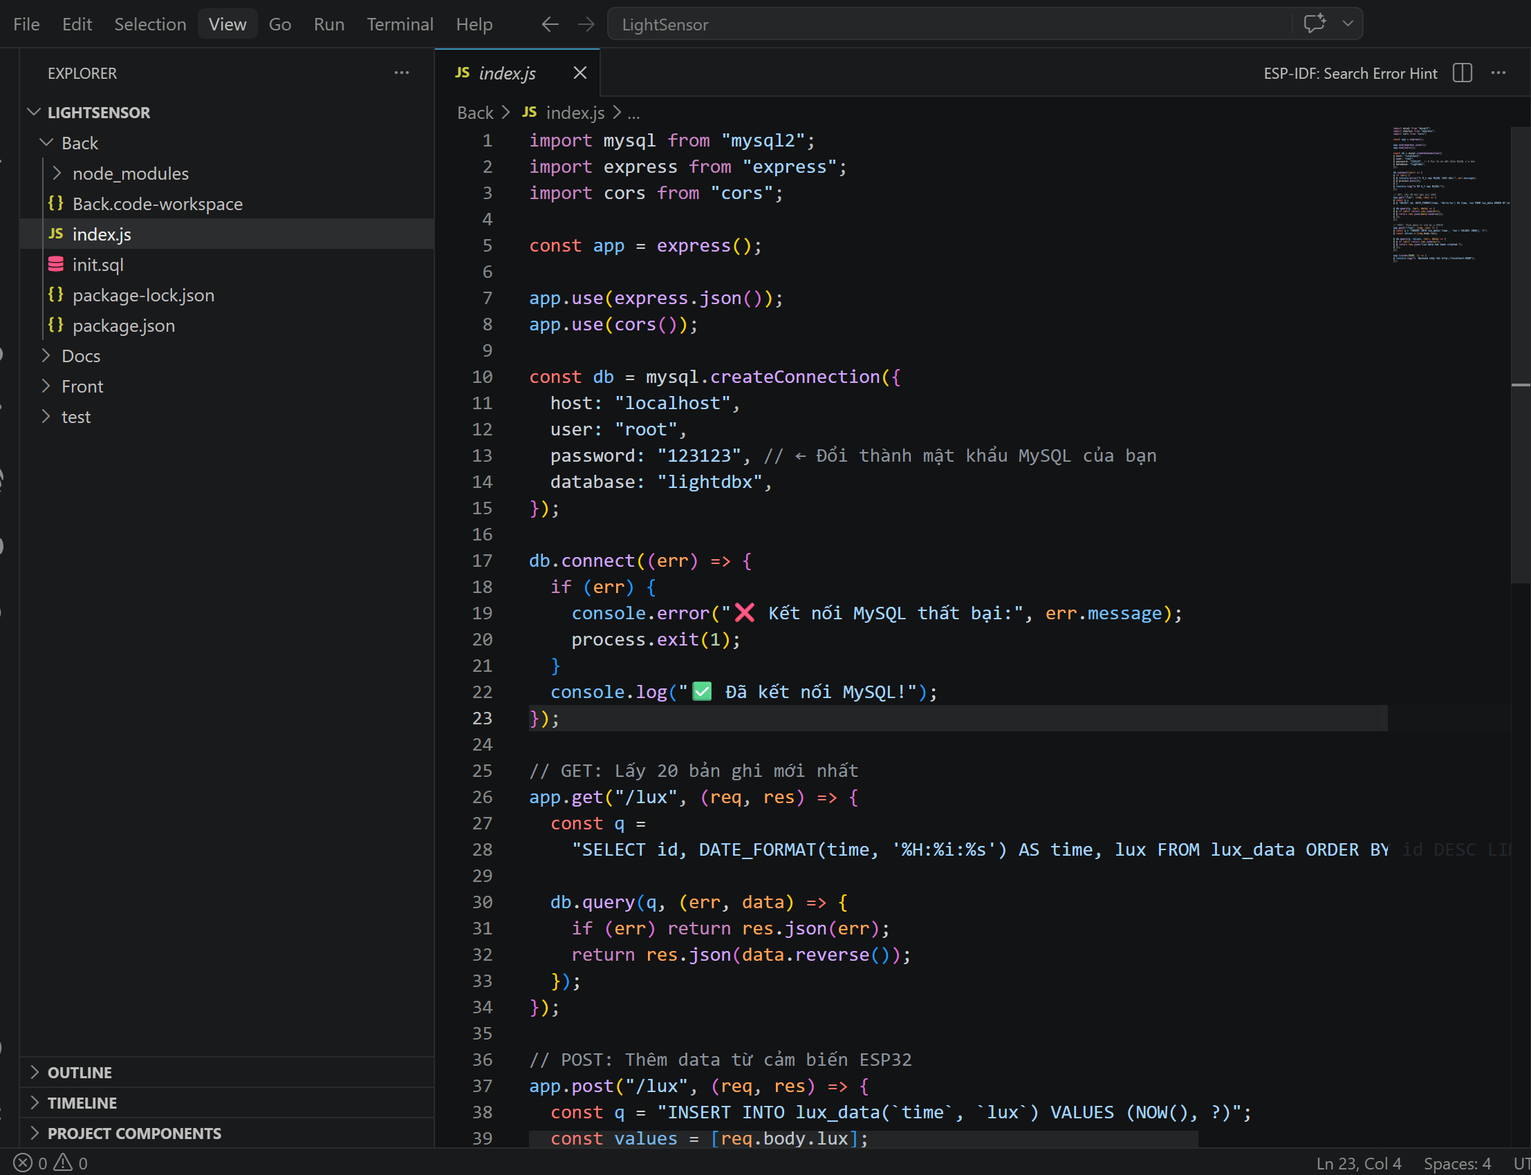
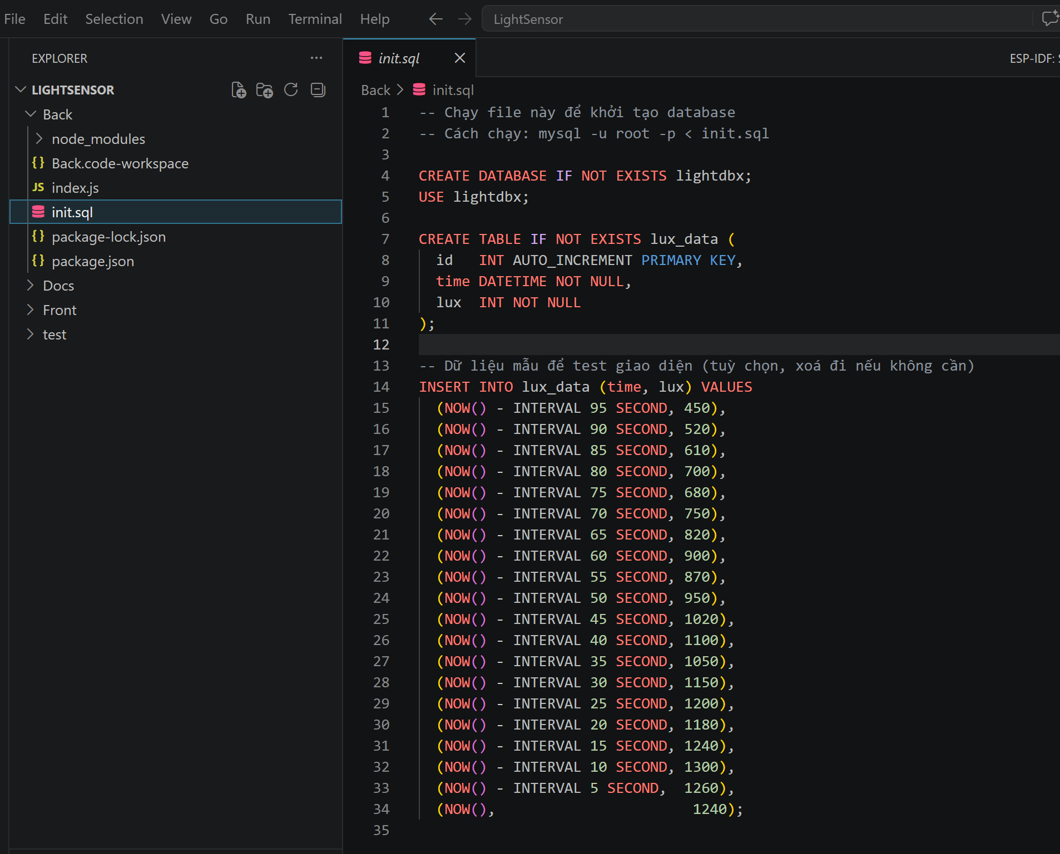

Web Frontend In Github
https://www.youtube.com/watch?v=XQAaAQnw2Mk - How to Deploy Vite + React App to GitHub Pages in 5 Minutes! 🌍
https://www.youtube.com/watch?v=e5AwNU3Y2es - (Custom Domain Setup Included)

Backend To Render
https://www.youtube.com/watch?v=A2VoUyZZMCw – Shortcut
https://www.youtube.com/watch?v=NkulG9hH2LI&t=36s - Detail

